Lab 8

# dzielnik 1

# subsampling 4:4:4

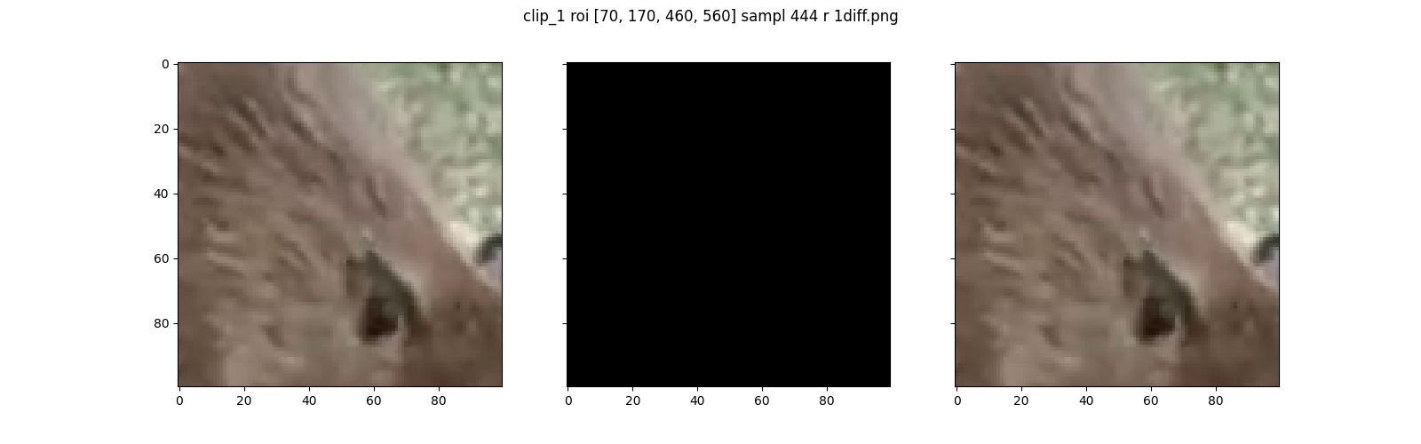

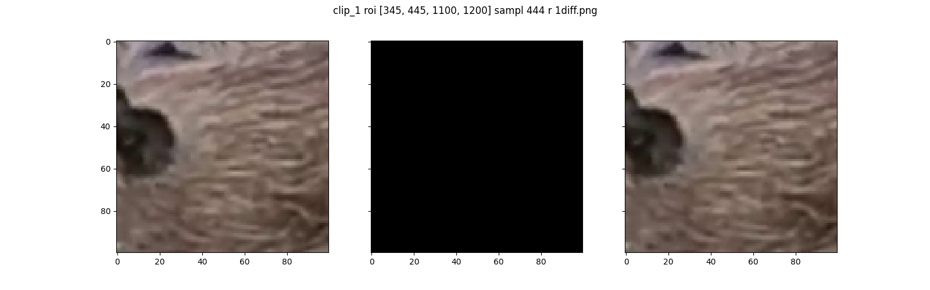

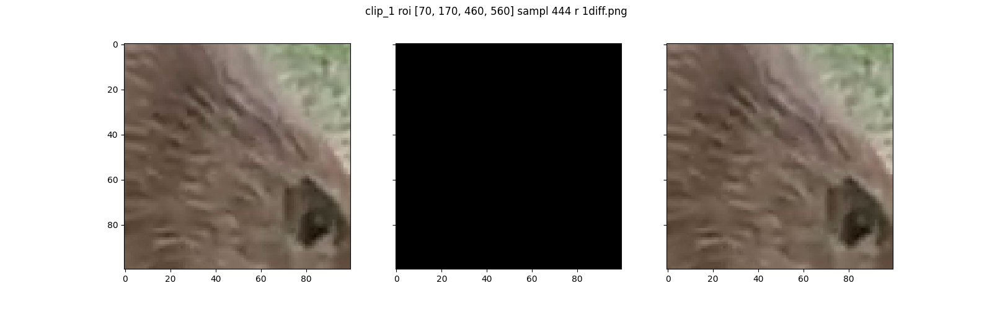

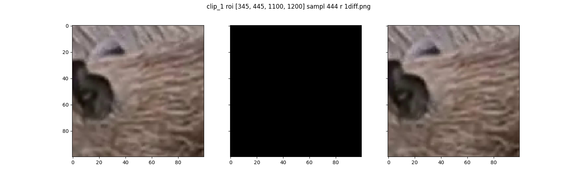

## imgs/clip_1div1sampl444.png

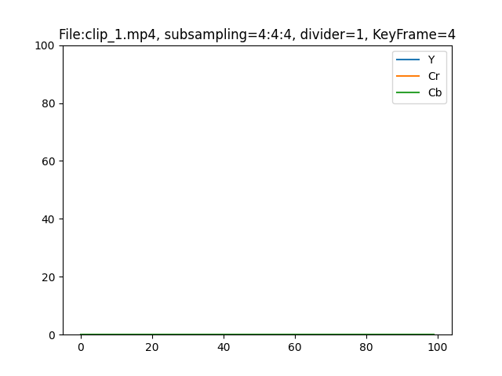

# subsampling 4:2:2

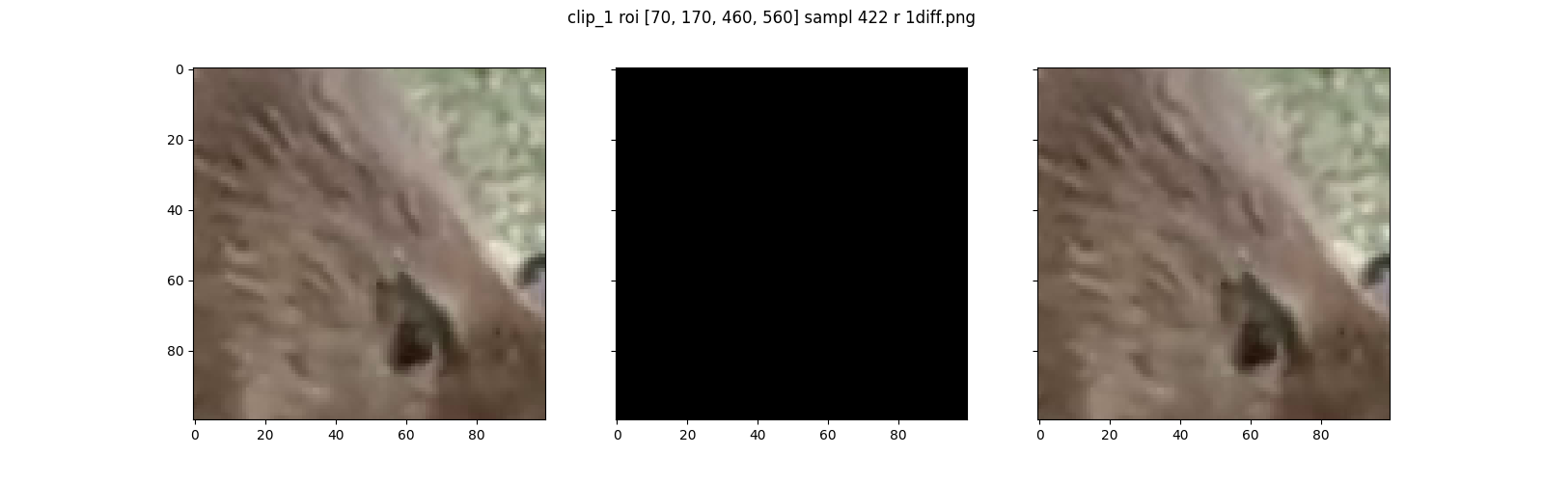

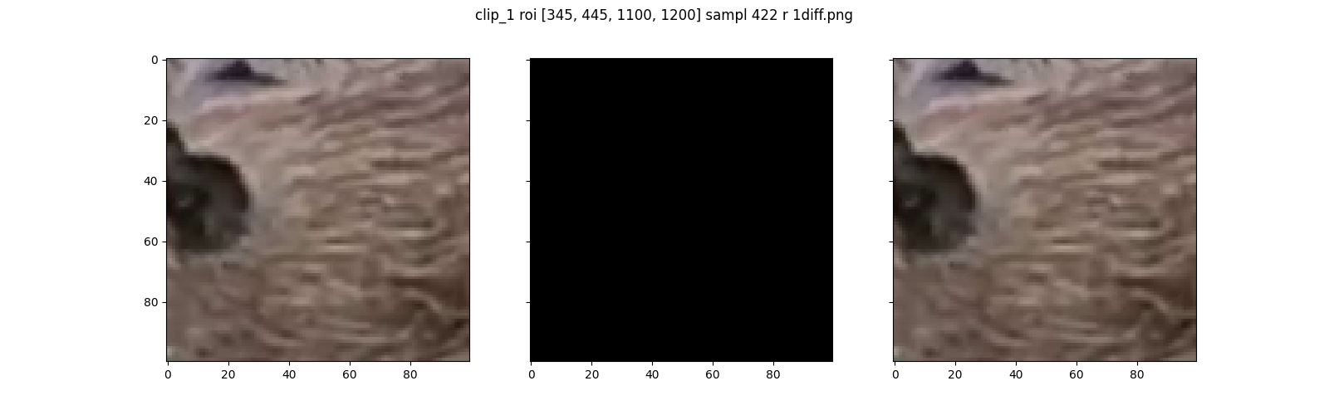

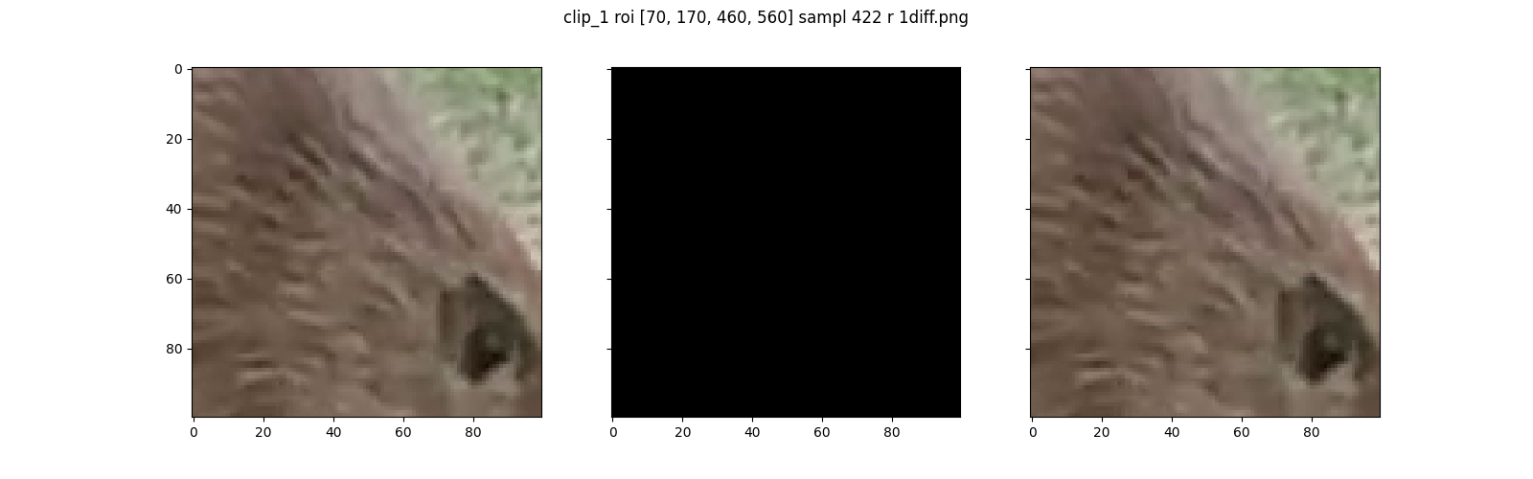

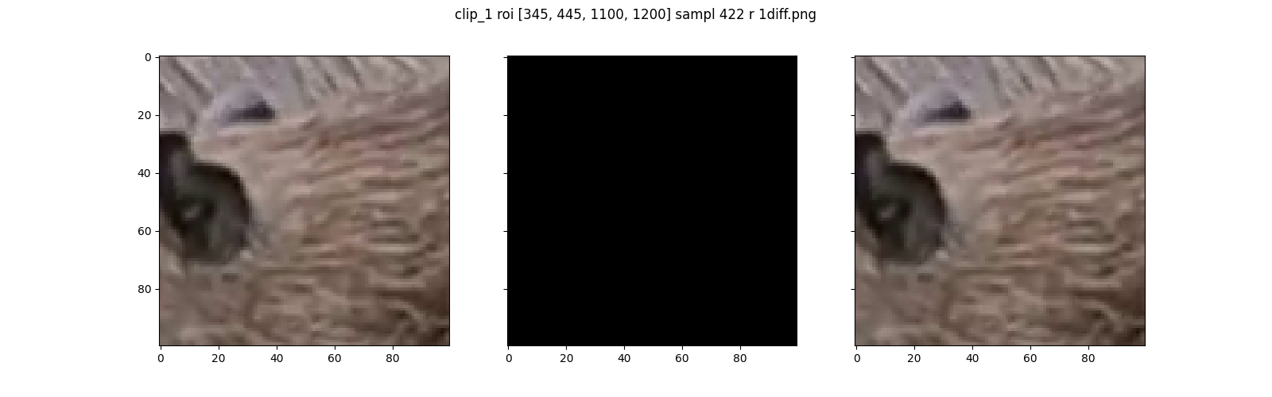

## imgs/clip_1div1sampl422.png

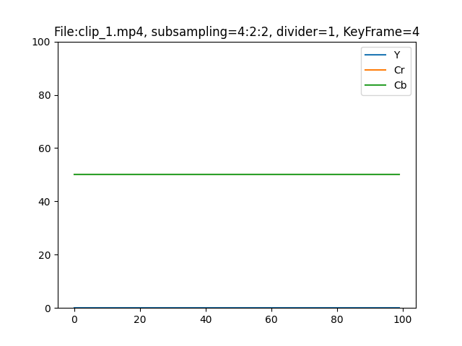

# subsampling 4:4:0

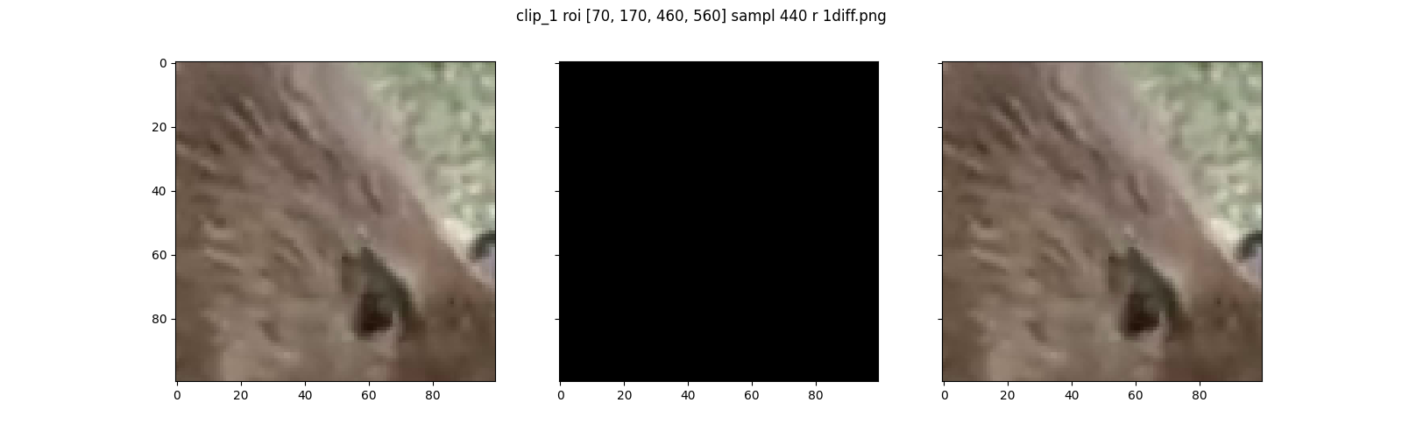

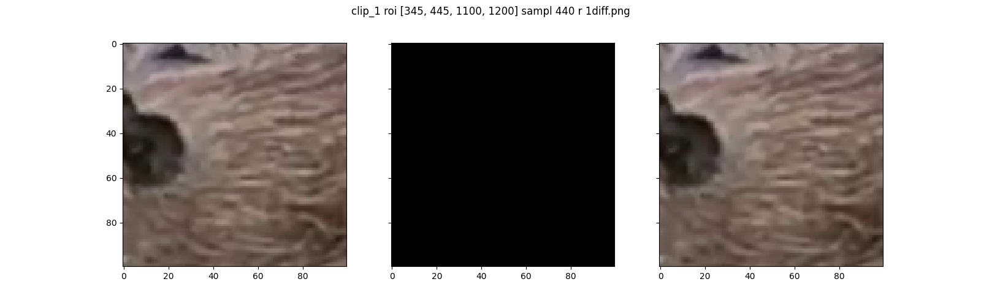

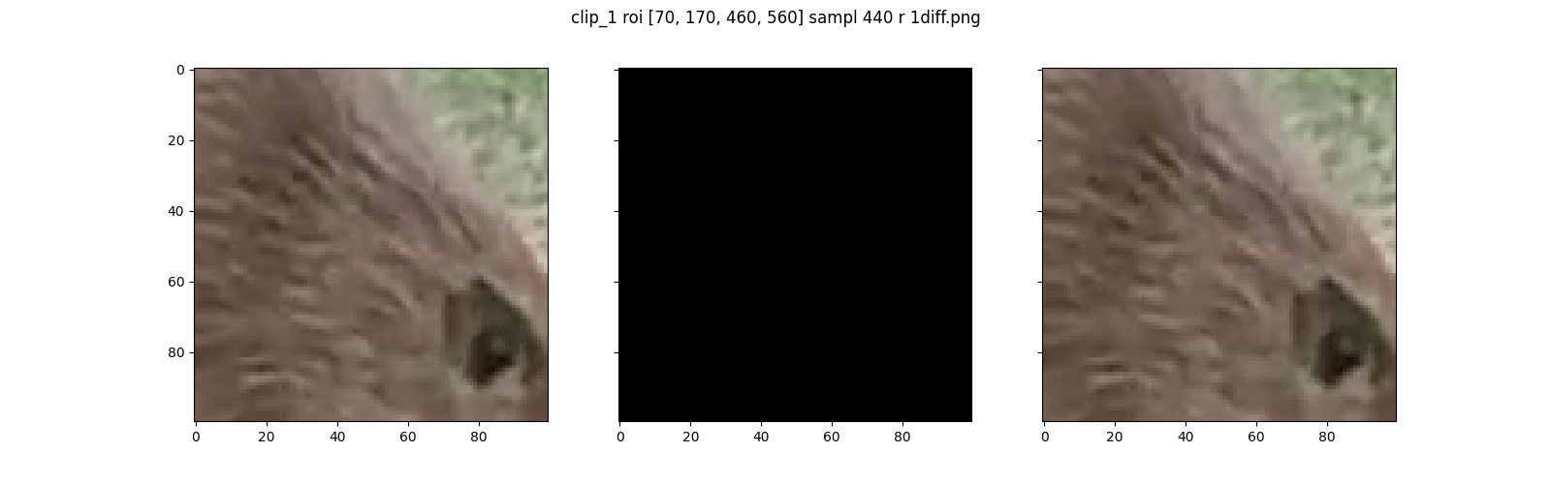

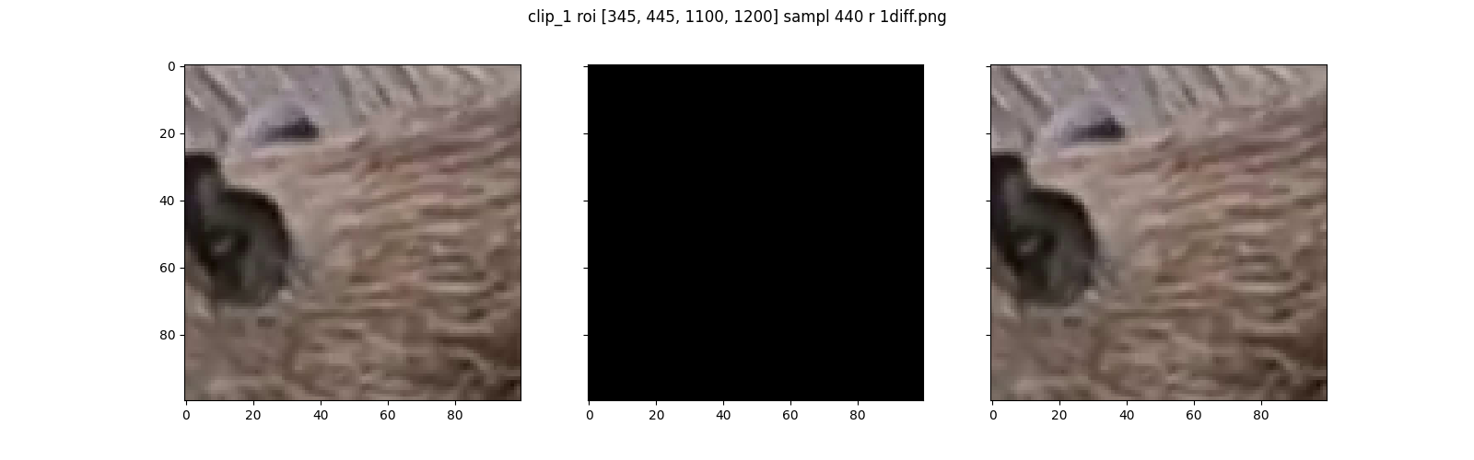

## imgs/clip_1div1sampl440.png

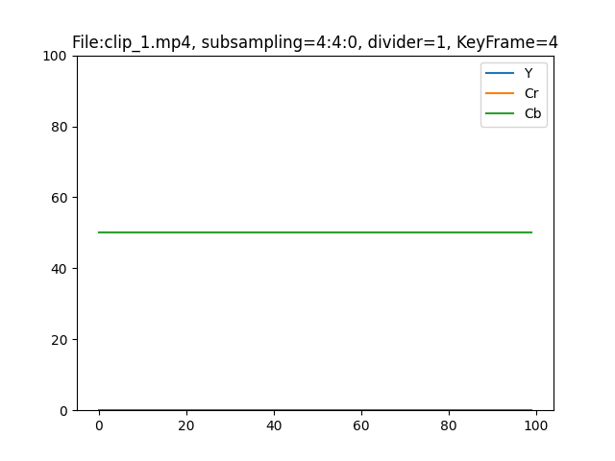

# subsampling 4:1:1

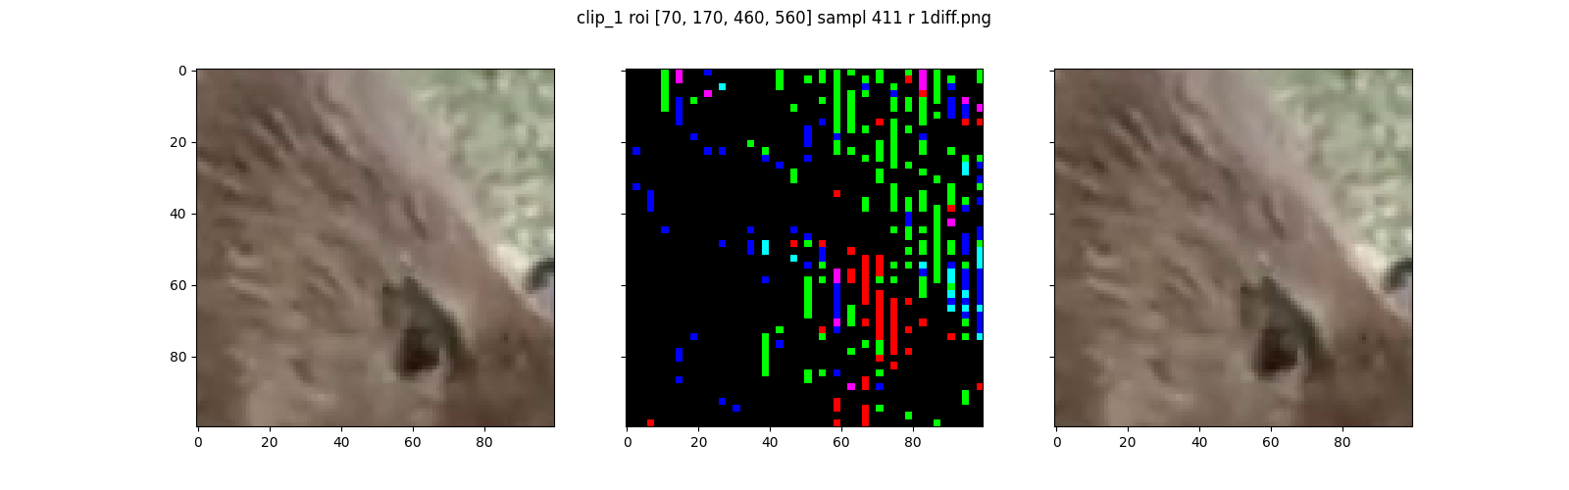

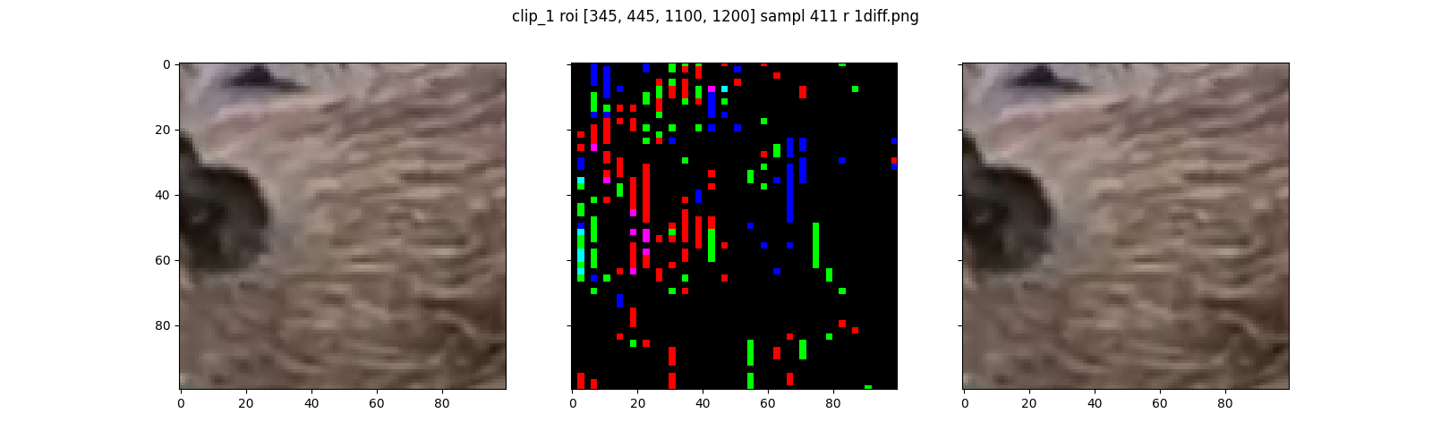

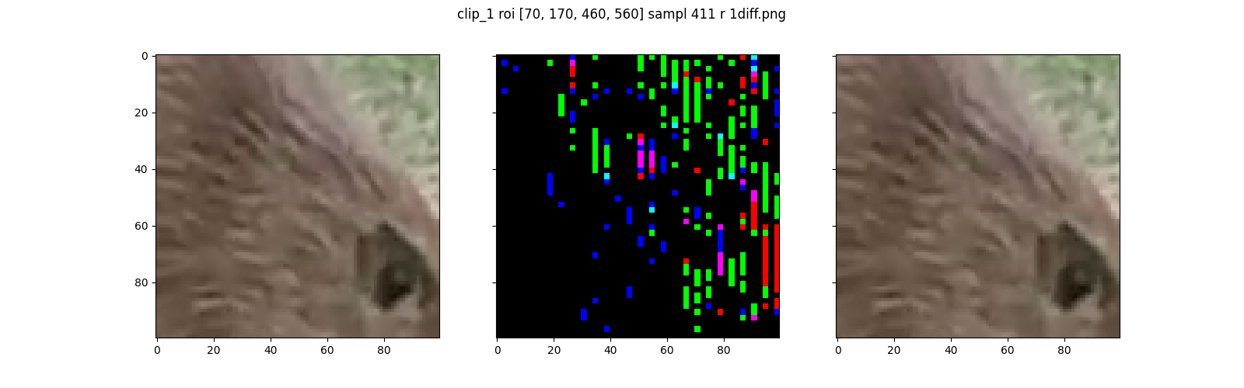

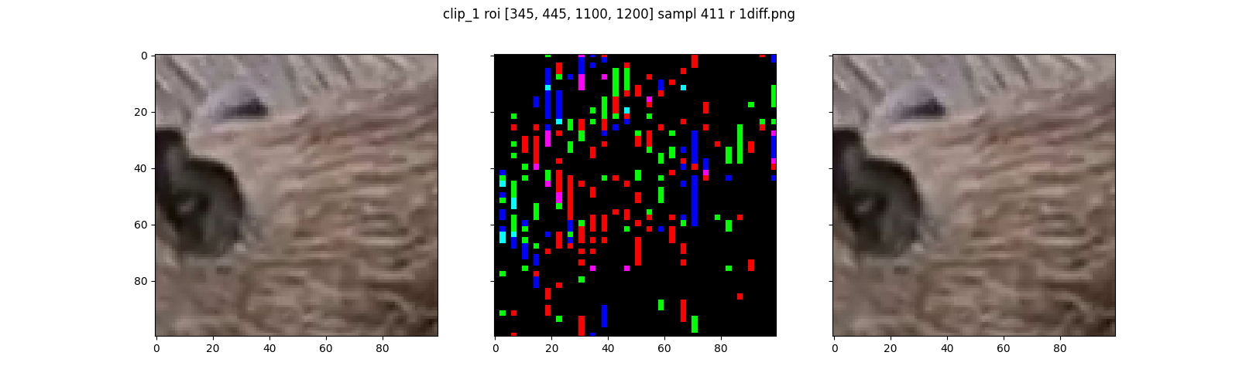

## imgs/clip_1div1sampl411.png

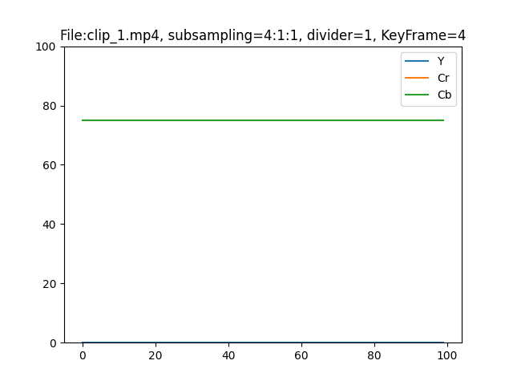

# subsampling 4:1:0

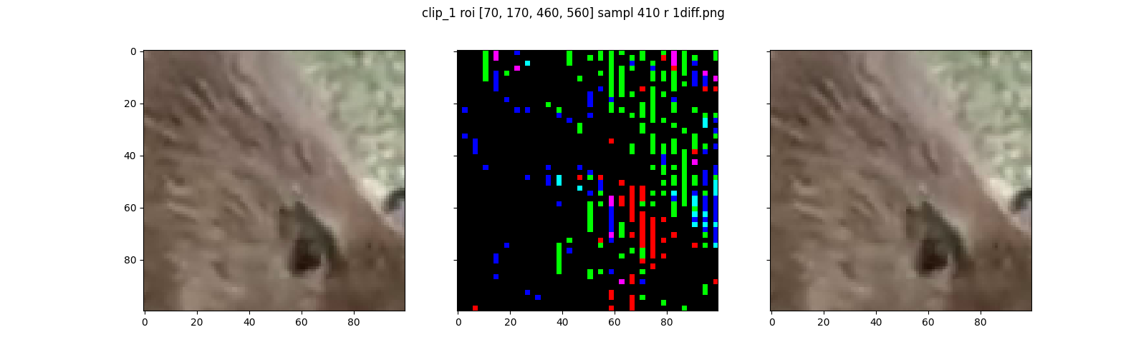

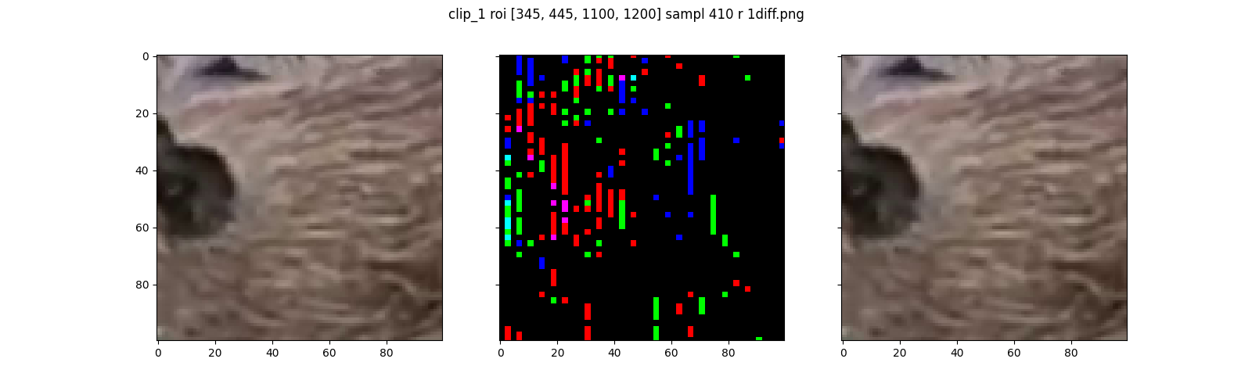

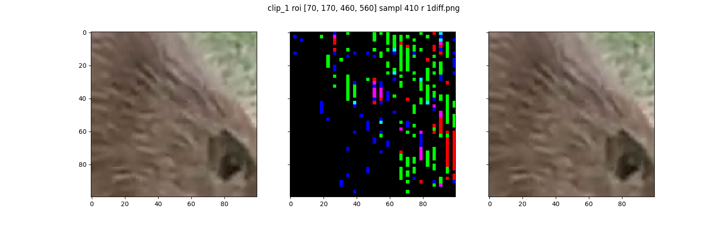

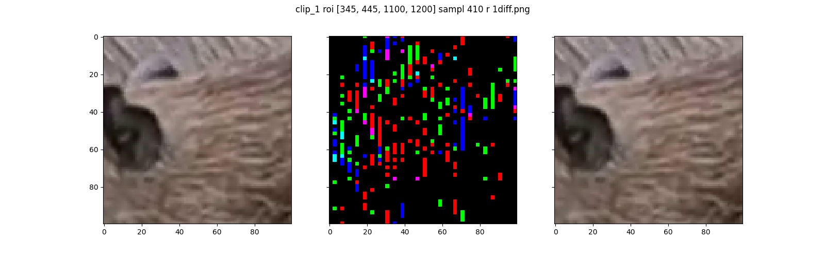

## imgs/clip_1div1sampl410.png

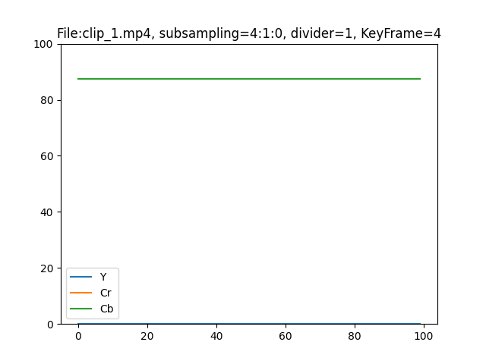

# dzielnik 0.5

# subsampling 4:4:4

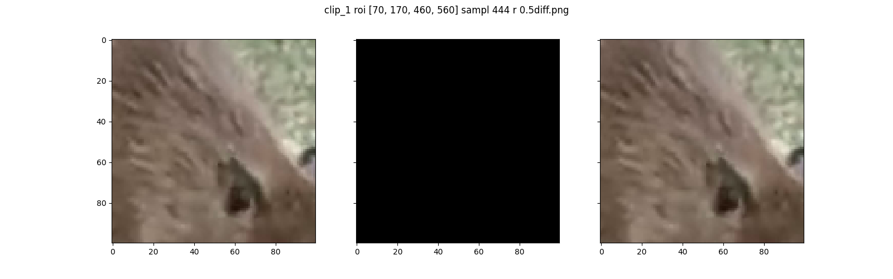

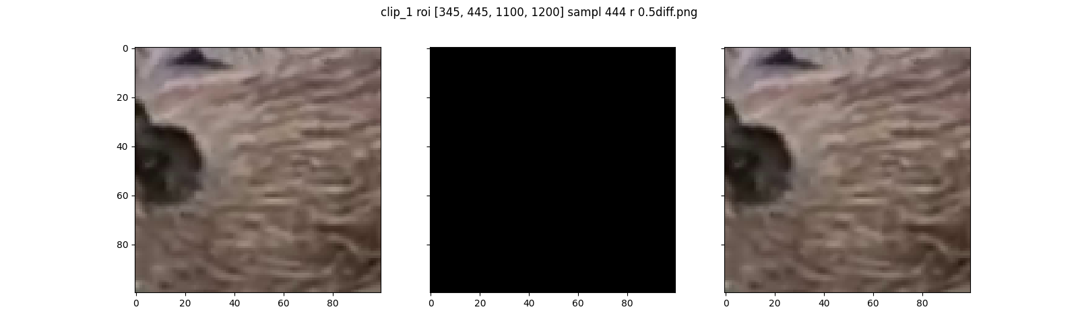

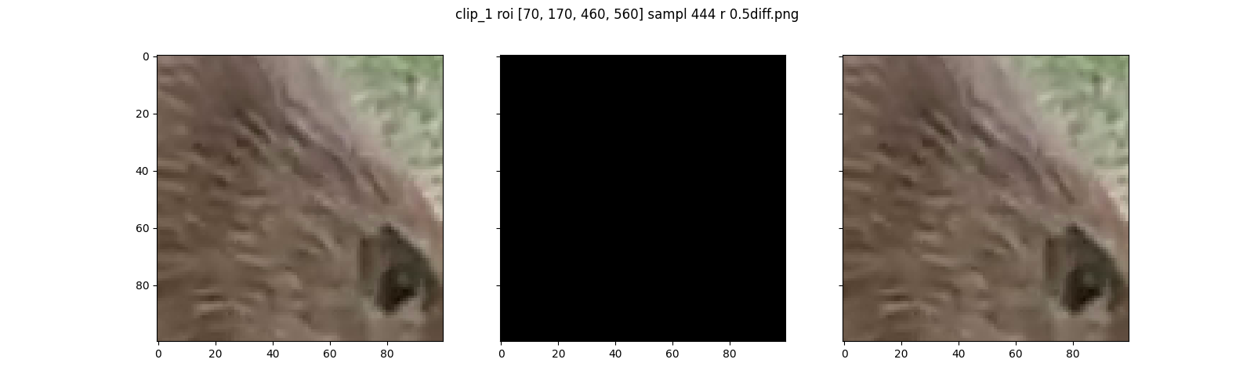

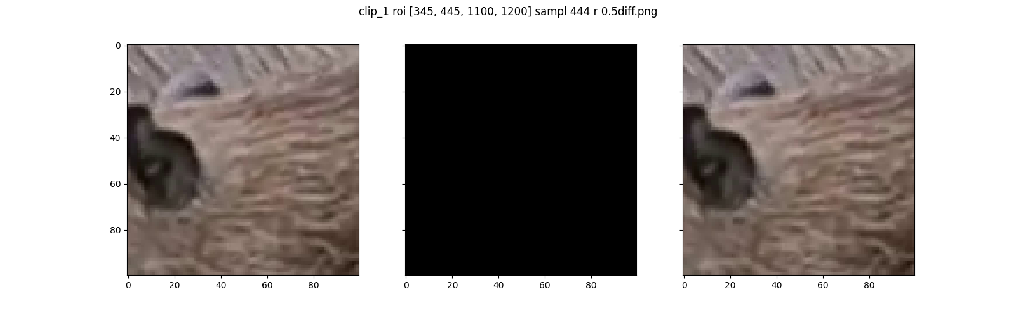

## imgs/clip_1div0.5sampl444.png

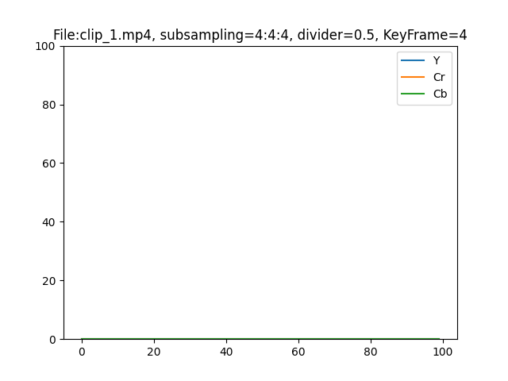

# subsampling 4:2:2

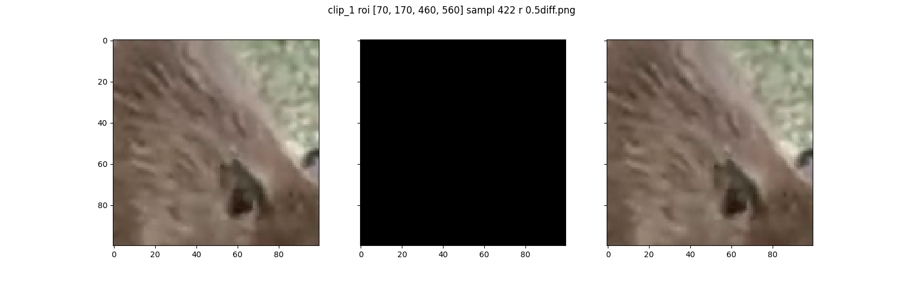

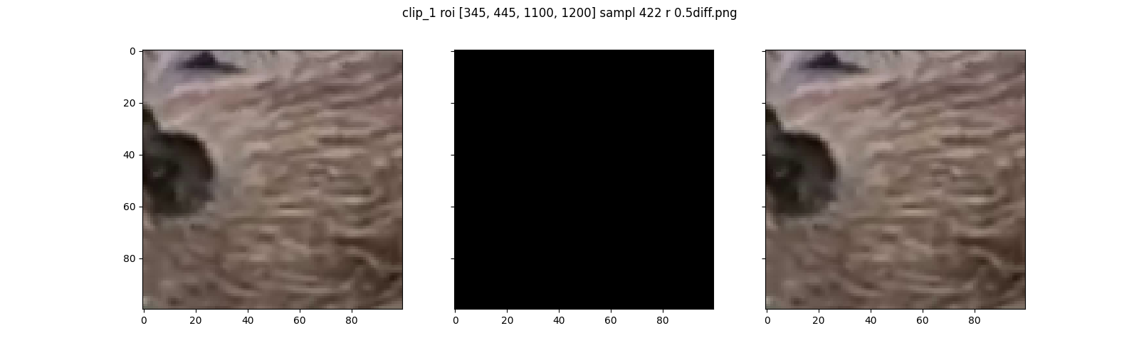

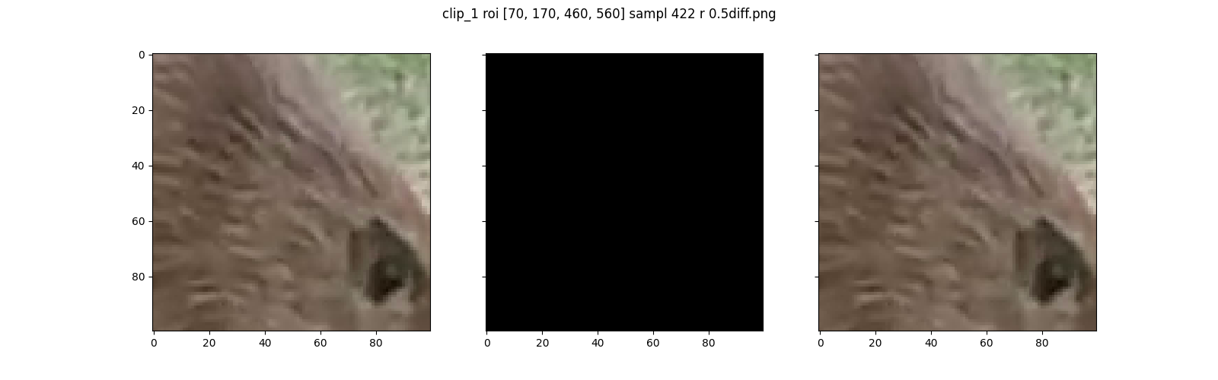

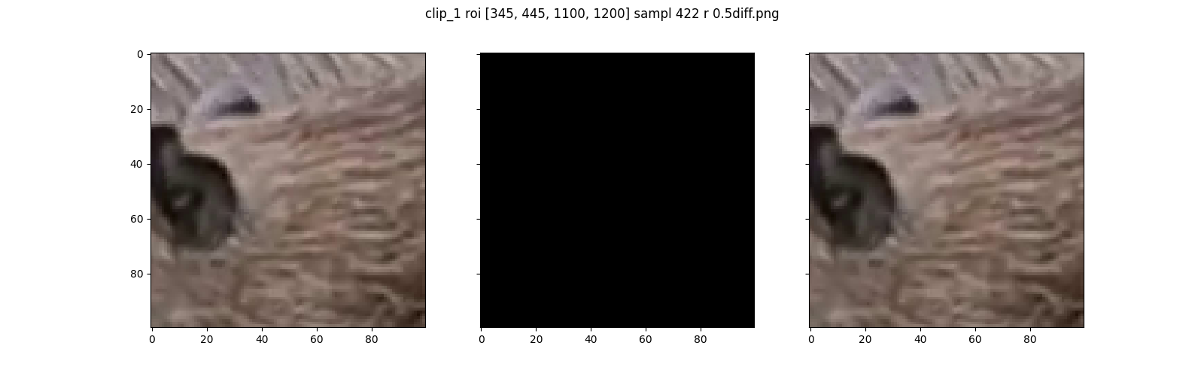

## imgs/clip_1div0.5sampl422.png

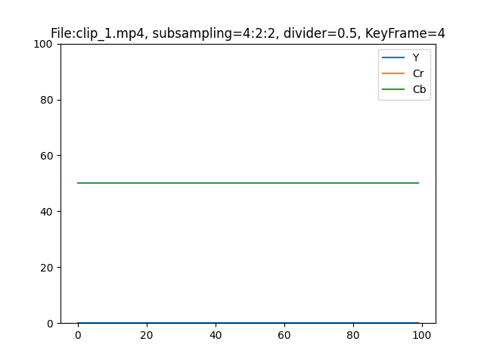

# subsampling 4:4:0

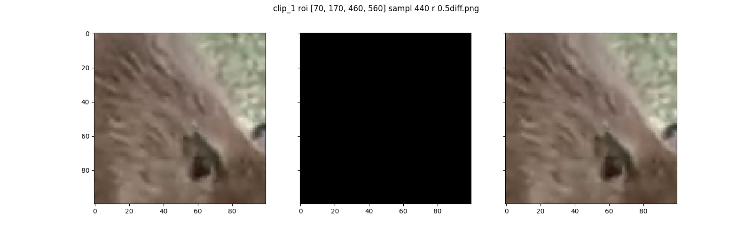

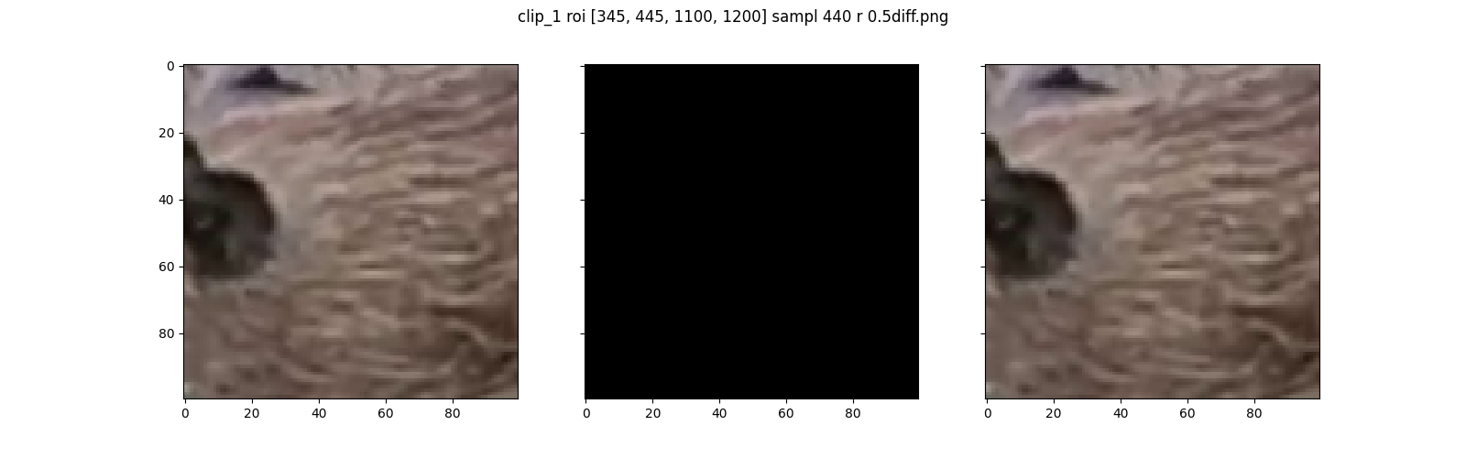

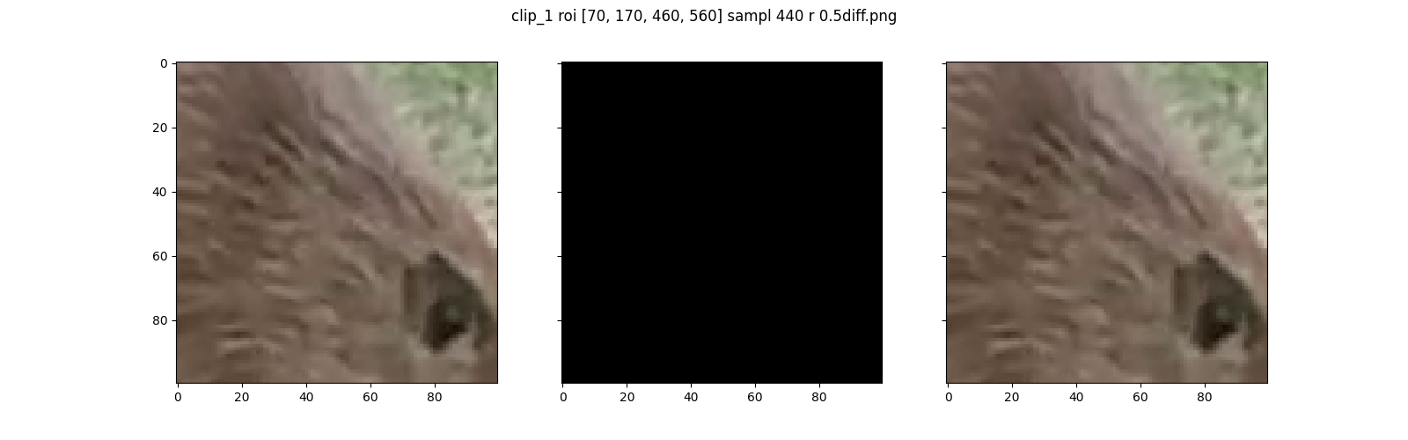

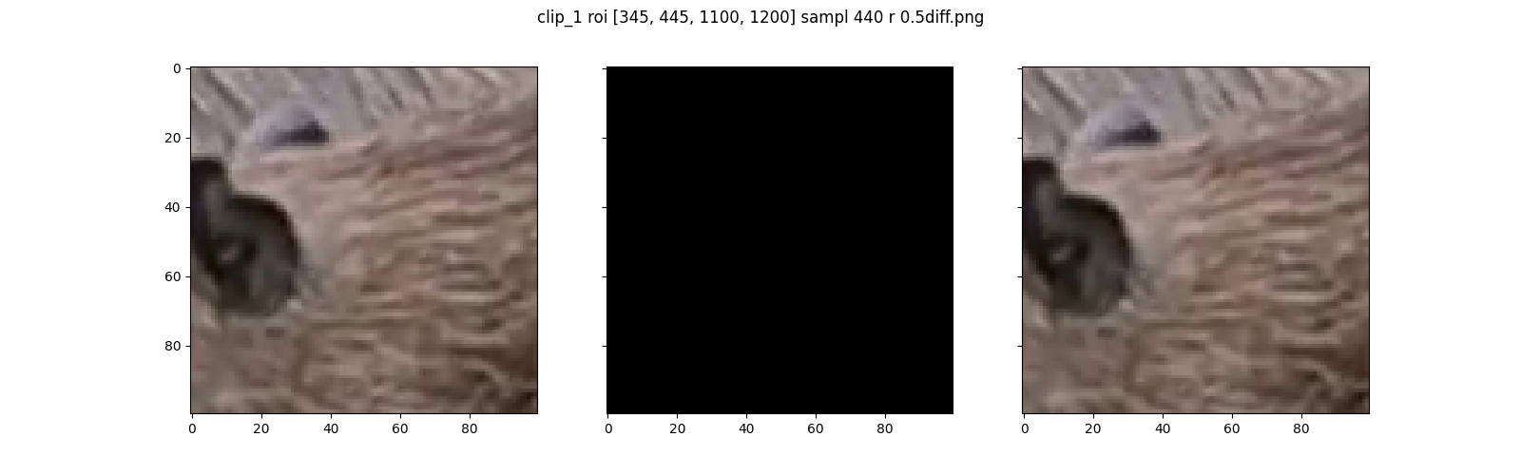

## imgs/clip_1div0.5sampl440.png

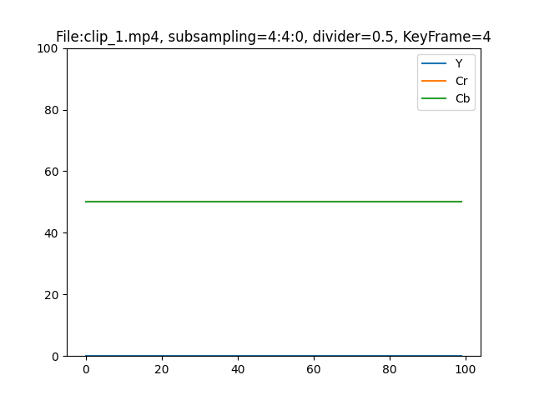

# subsampling 4:1:1

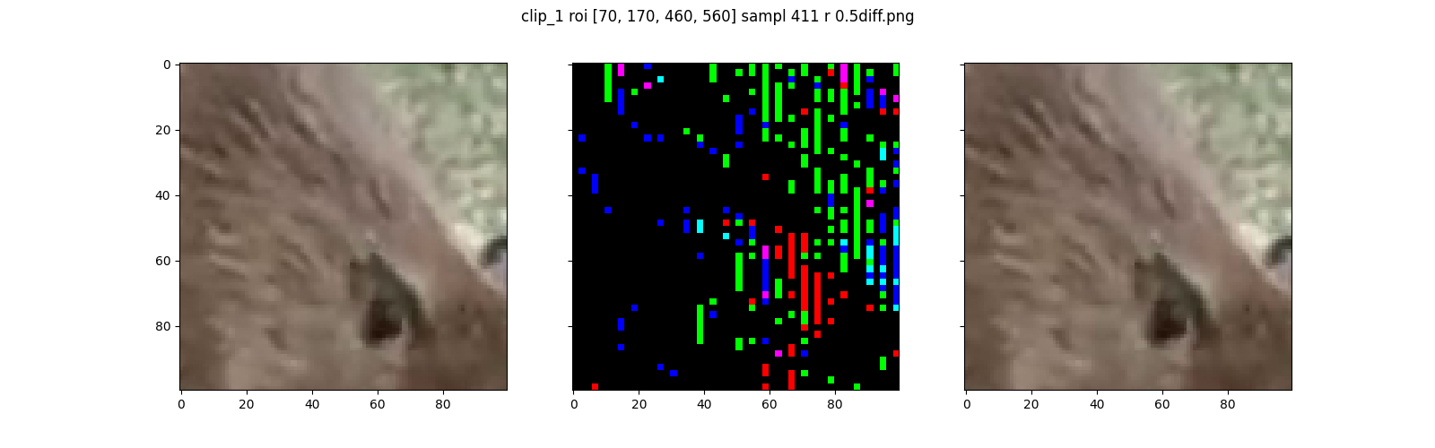

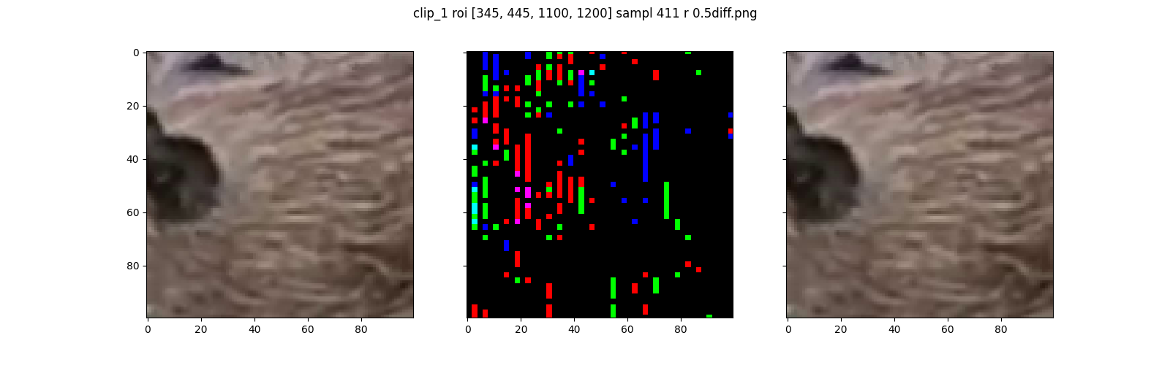

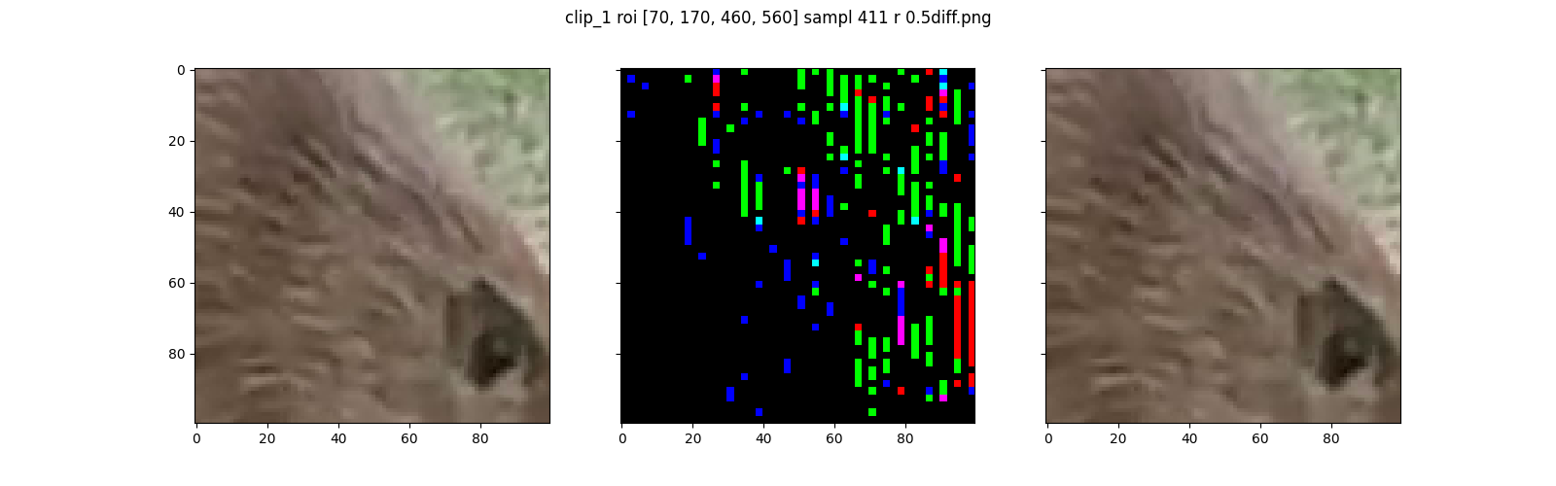

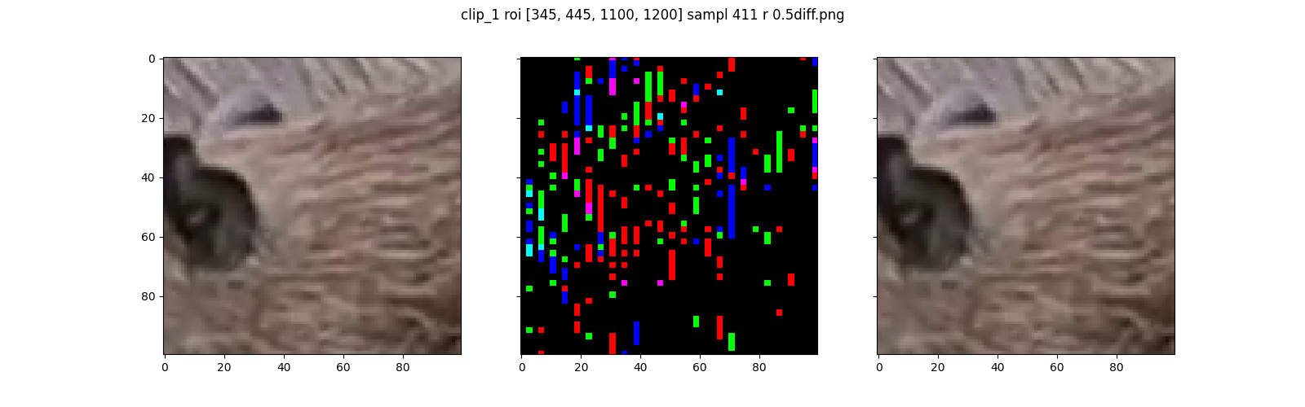

## imgs/clip_1div0.5sampl411.png

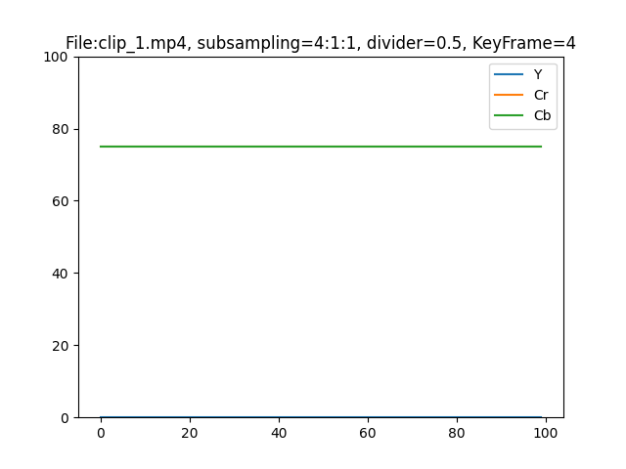

# subsampling 4:1:0

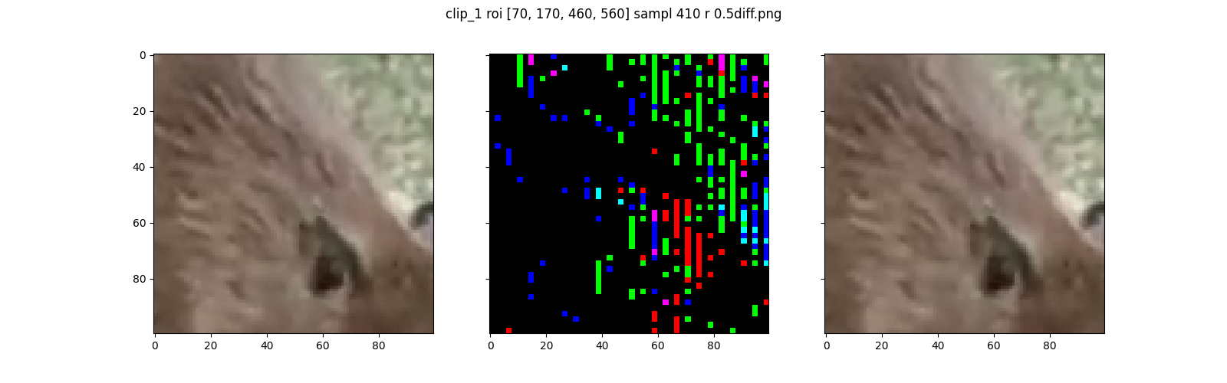

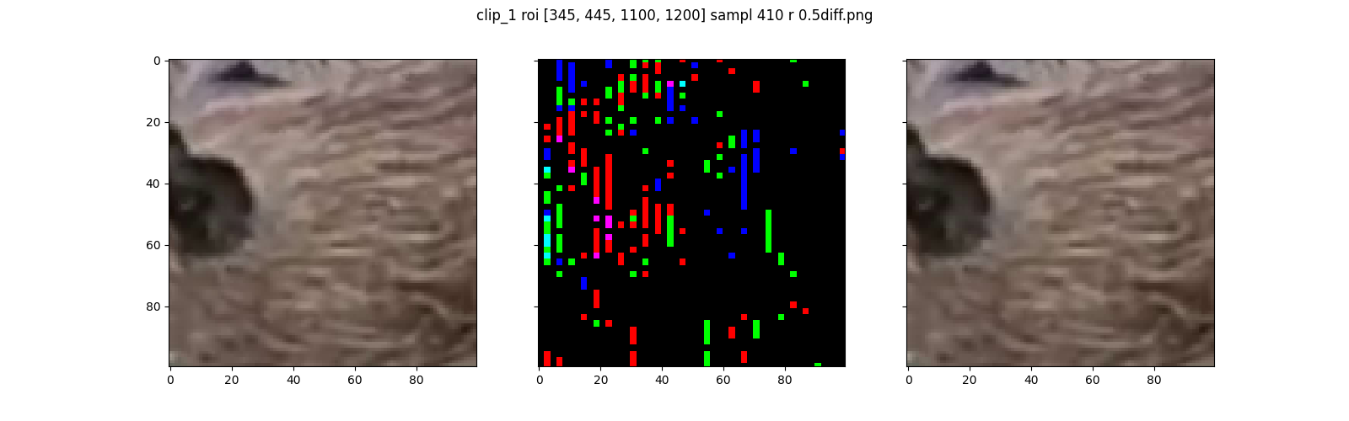

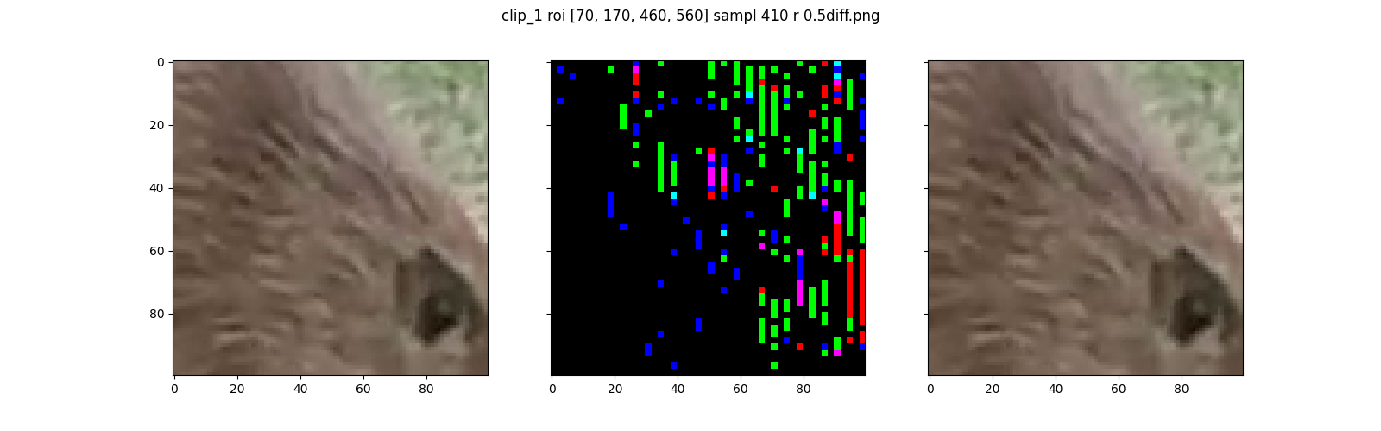

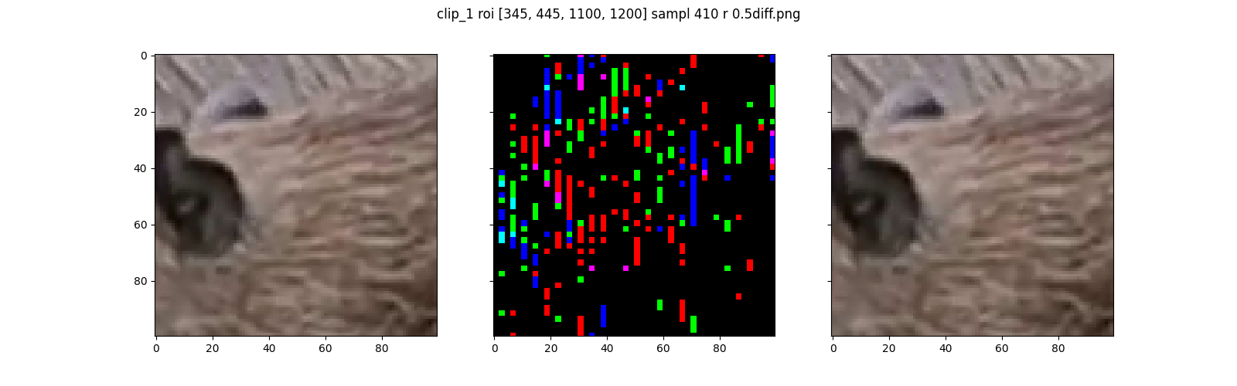

## imgs/clip_1div0.5sampl410.png

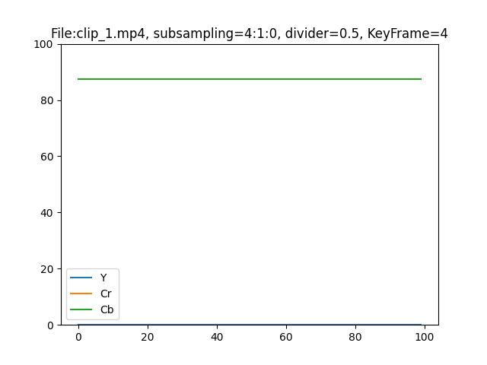

# dzielnik 0.25

# subsampling 4:4:4

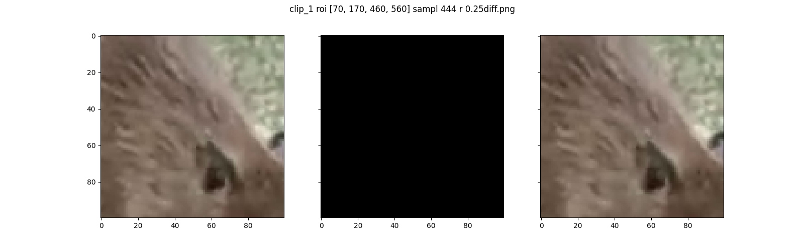

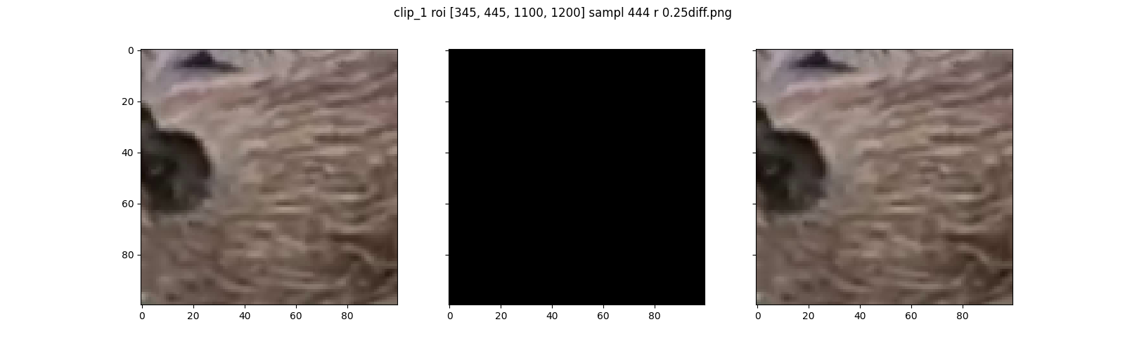

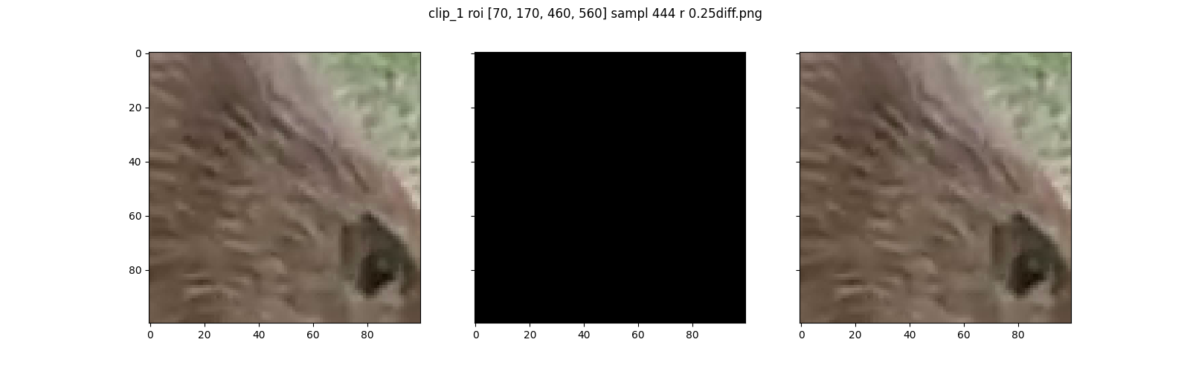

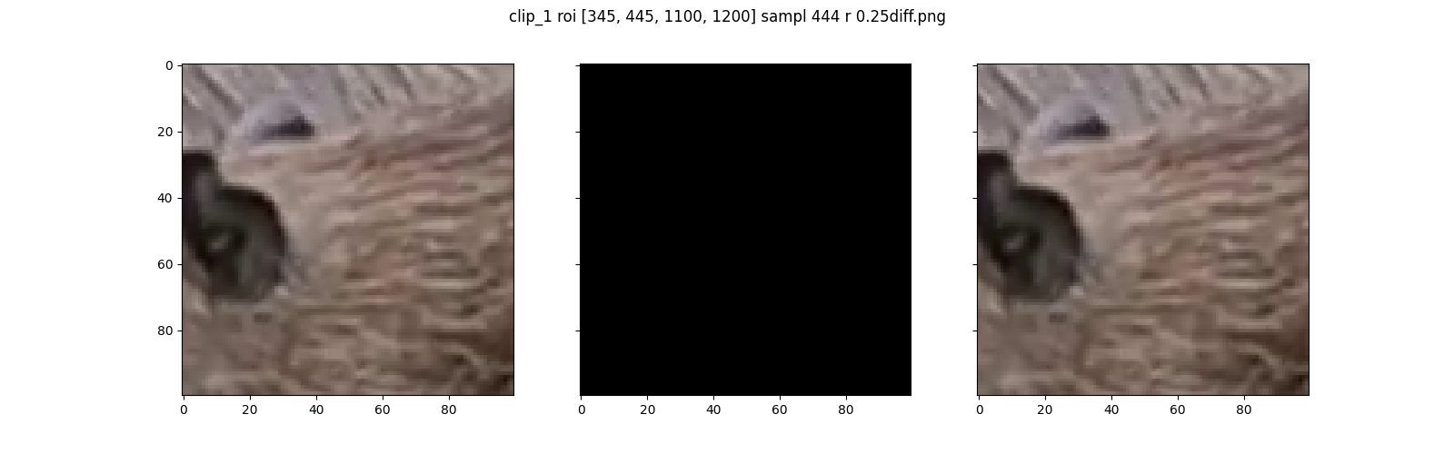

## imgs/clip_1div0.25sampl444.png

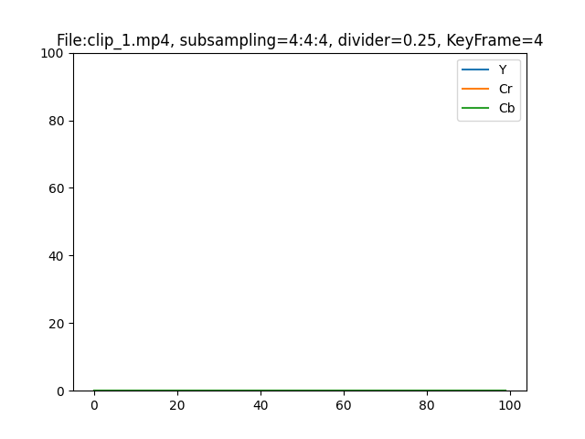

# subsampling 4:2:2

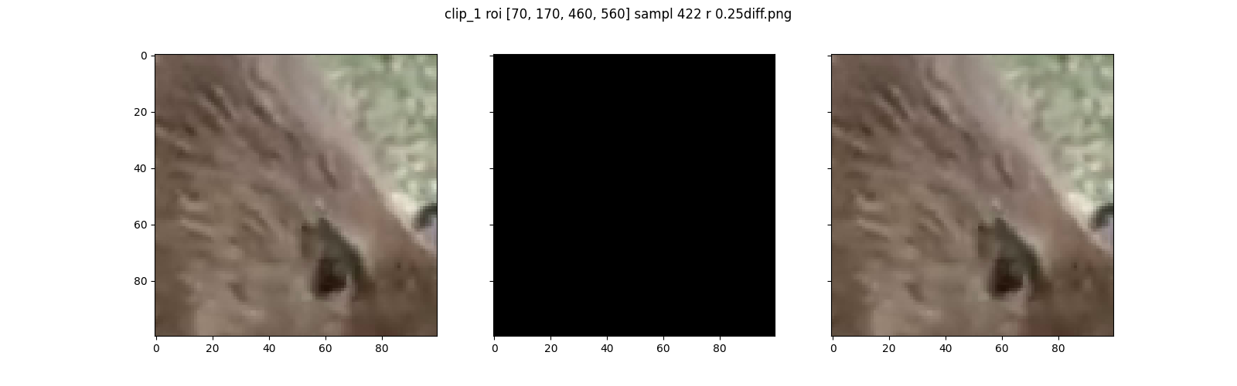

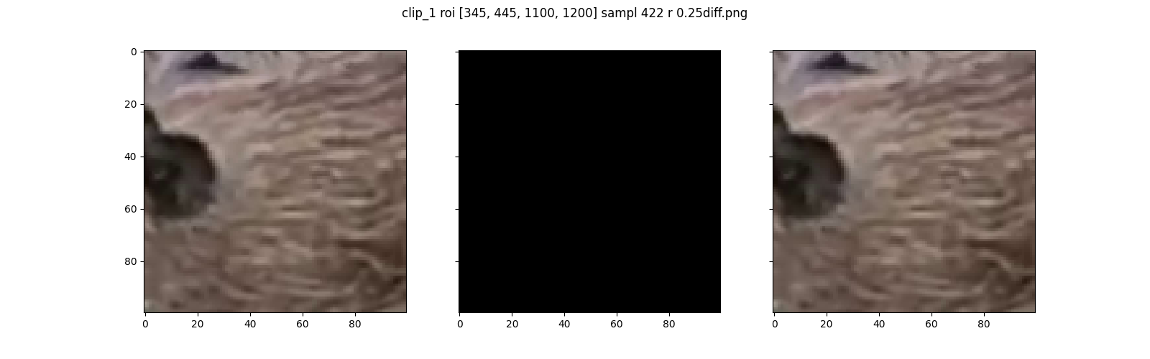

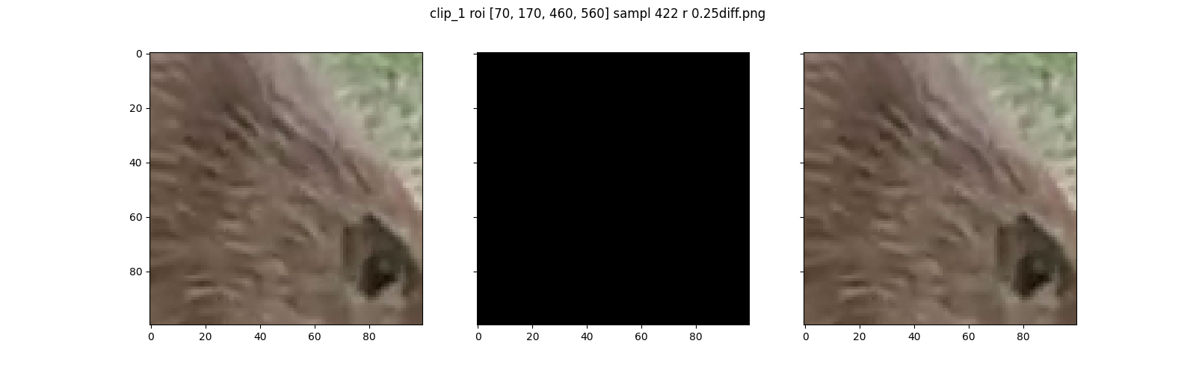

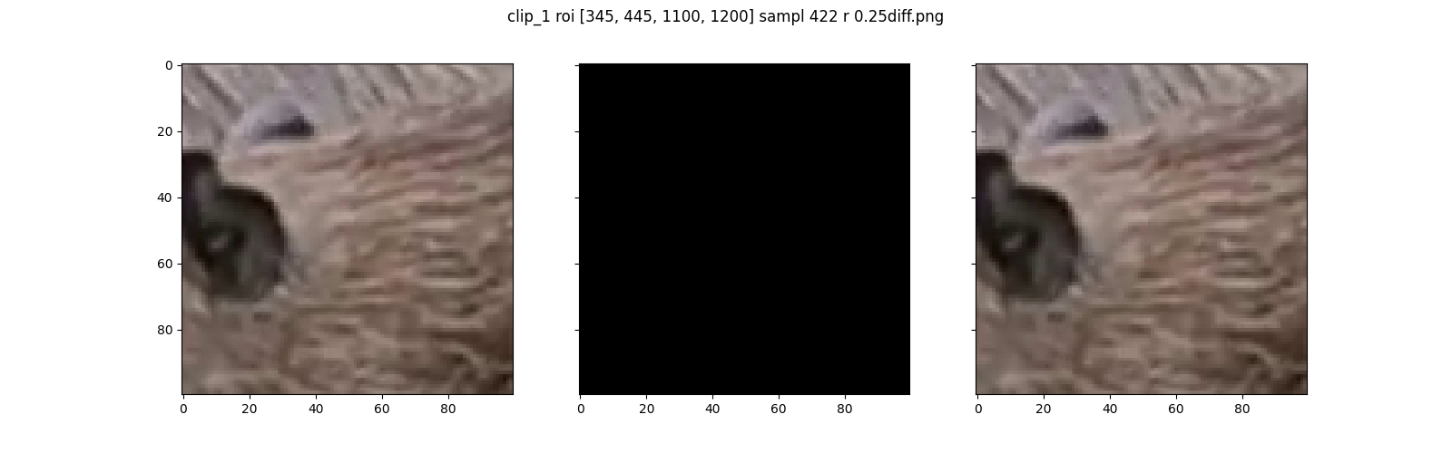

## imgs/clip_1div0.25sampl422.png

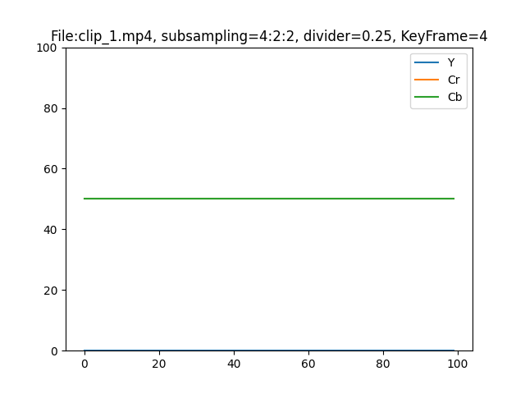

# subsampling 4:4:0

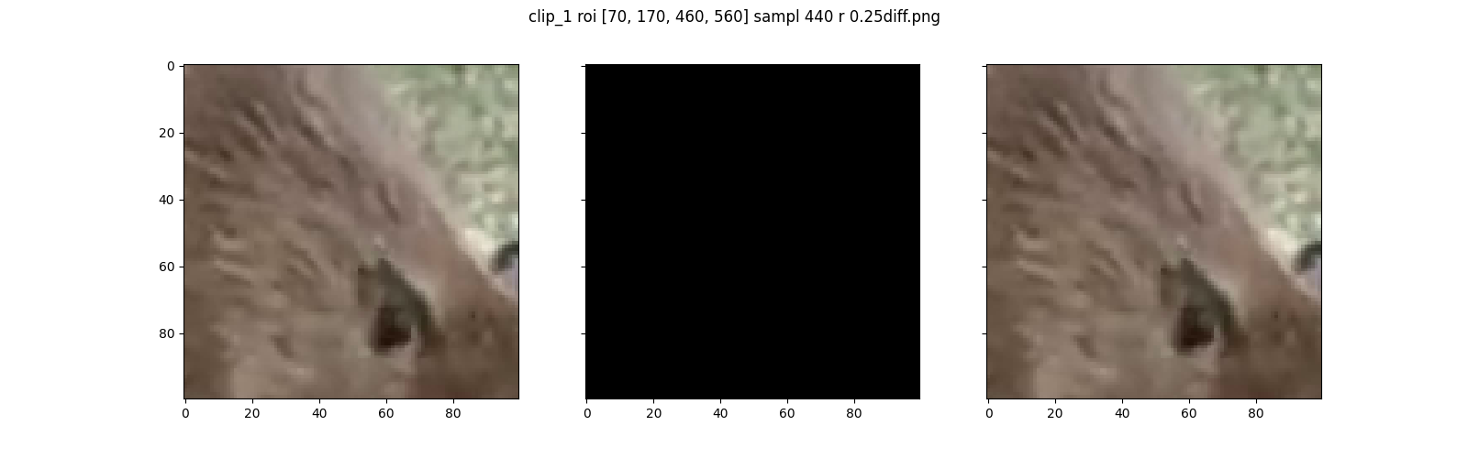

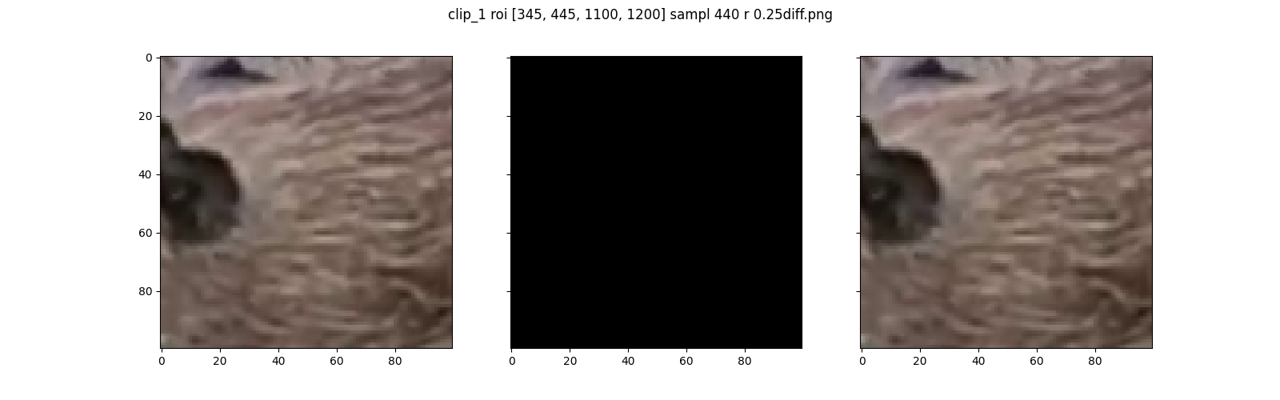

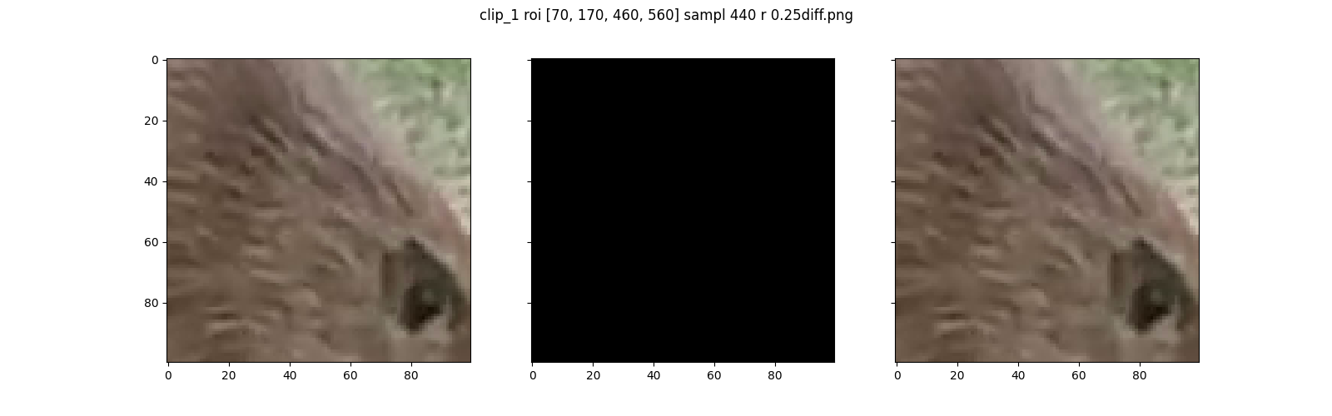

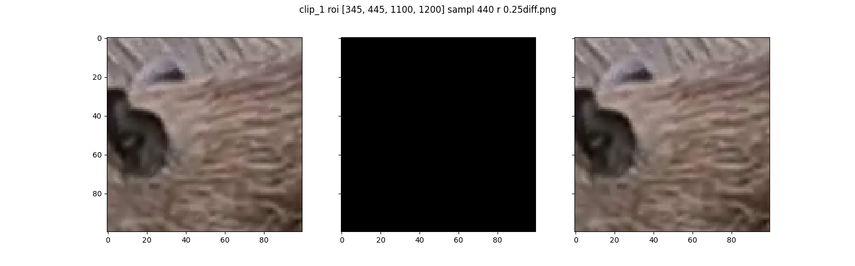

## imgs/clip_1div0.25sampl440.png

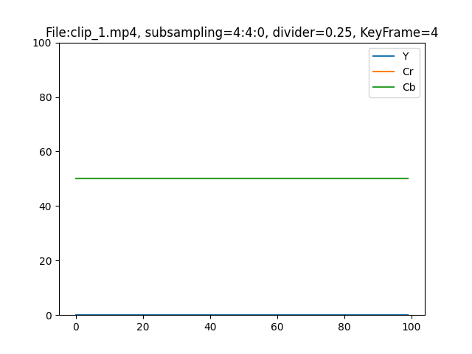

# subsampling 4:1:1

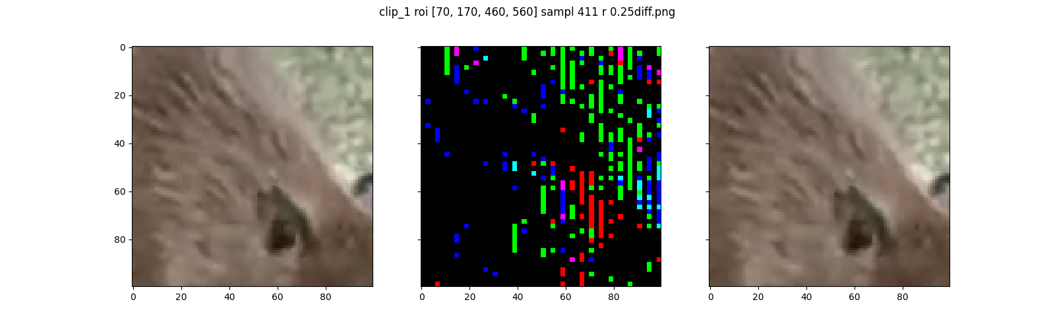

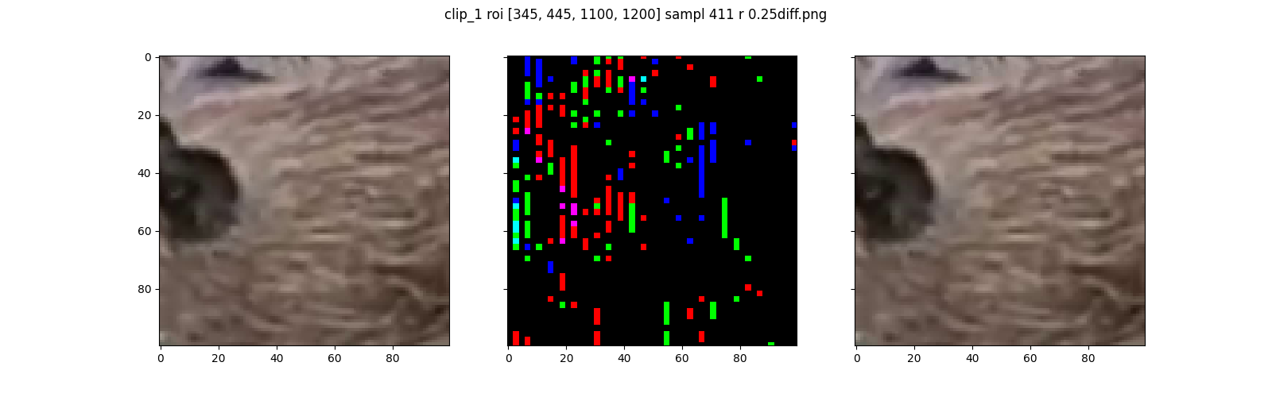

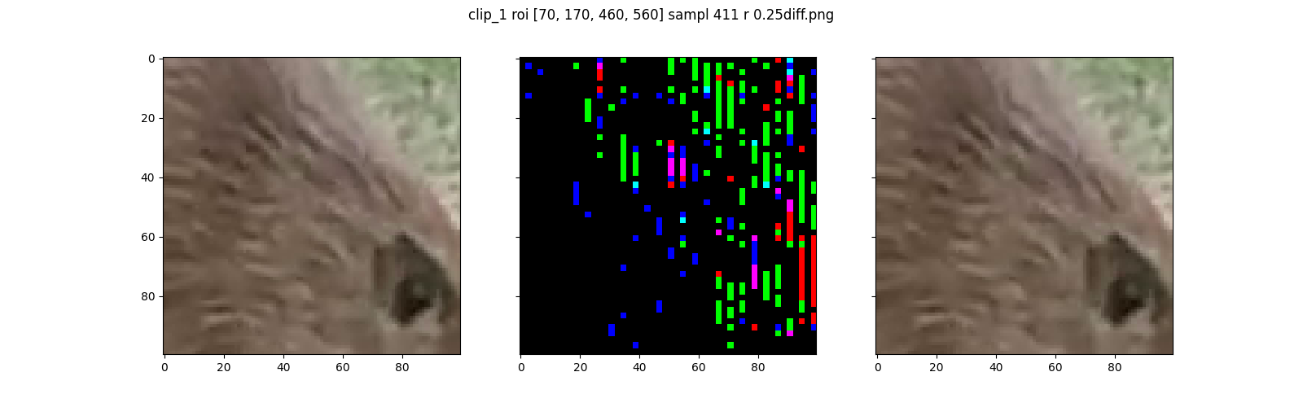

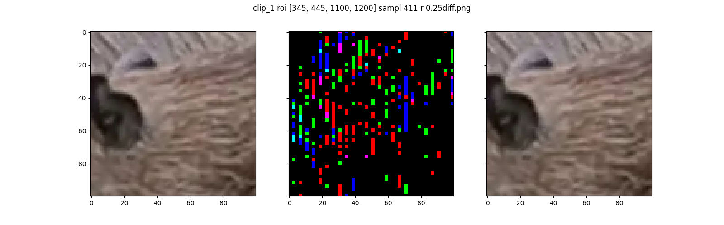

## imgs/clip_1div0.25sampl411.png

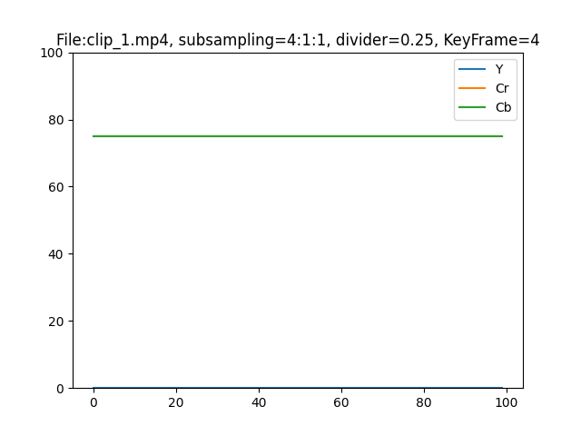

# subsampling 4:1:0

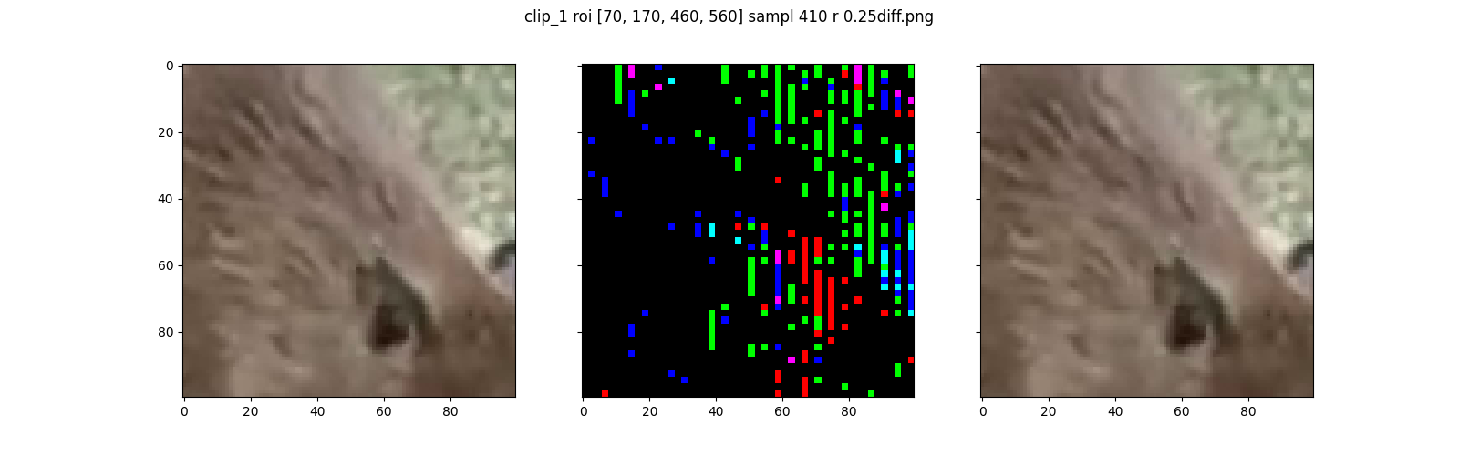

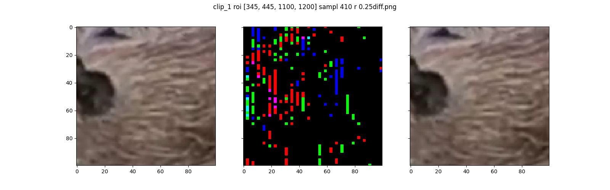

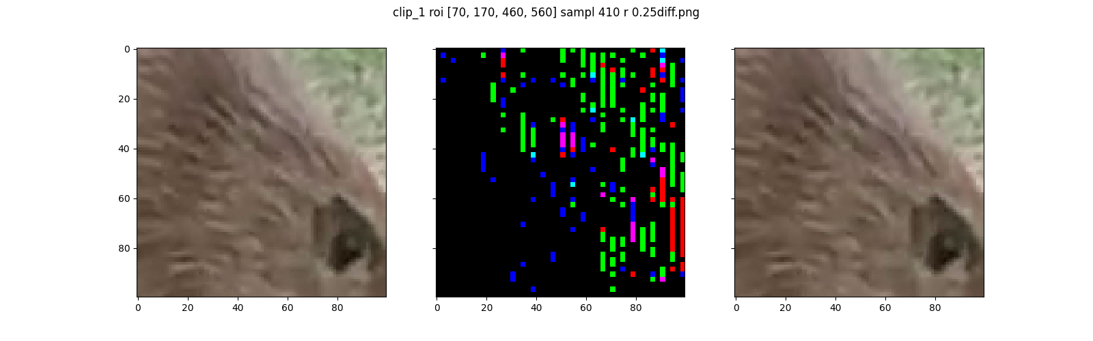

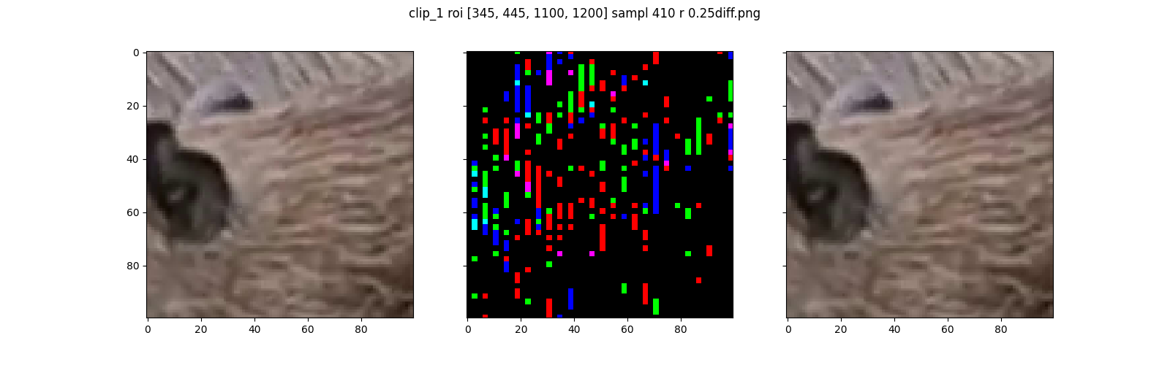

## imgs/clip_1div0.25sampl410.png

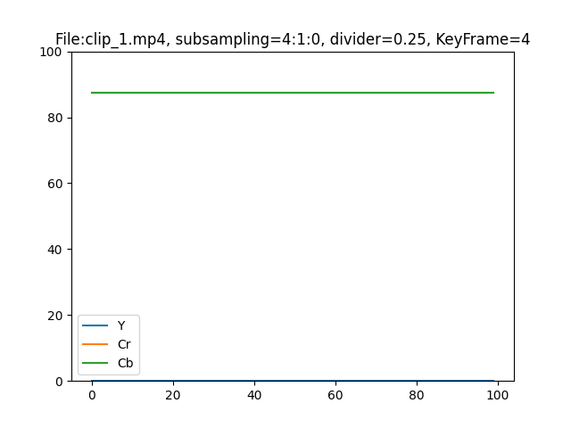

# Wnioski:

Największe zmiany widoczne są w przypadku subsamplingów znacznie redukujących ilość kolumn oraz wierszy. W przypadku zmniejszenia dzielnika, występują minimalne różnice, co pozwala na zmniejszenie ilości przetwarzanych danych bez utraty danych przekazywanych do następnego kroku.